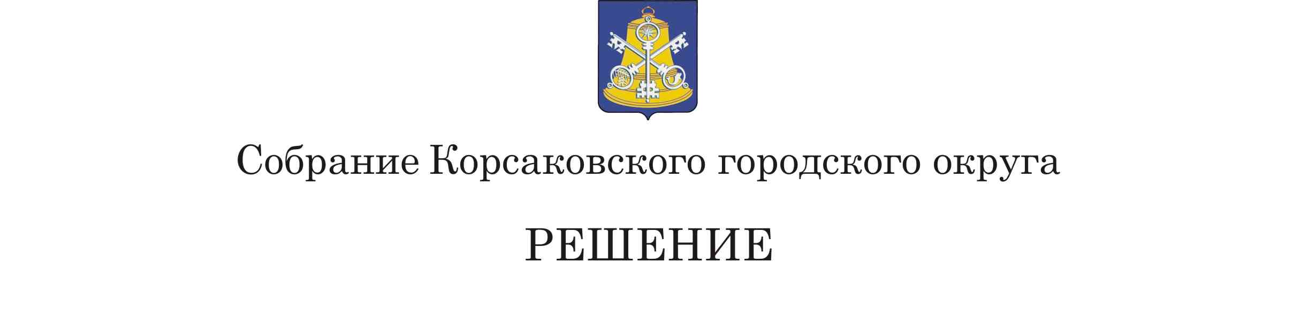

Принято____________ № _________

на________ заседании 6 - го созыва Проект

О внесении изменений в Устав муниципального образования «Корсаковский городской округ» Сахалинской области

В соответствии со статьями 35, 43, 44 Федерального закона от 06.10.2003 № 131-ФЗ «Об общих принципах организации местного самоуправления в Российской Федерации», Федеральным законом от 0.07.2020 № 241-ФЗ «О внесении изменений в статью 9 Федерального закона о социальных гарантиях сотрудникам орган6ов внутренних дел Российской Федерации и внесении изменений в отдельные законодательные акты Российской Федерации» и Федеральный закон «Об общих принципах организации местного самоуправления в Российской Федерации», Собрание РЕШИЛО:

1. Внести в Устав муниципального образования «Корсаковский городской округ» Сахалинской области (далее – Устав) следующие изменения:

1.1. Дополнить часть 1 статьи 9 Устава пунктом 22 следующего содержания:

«22) предоставление сотруднику, замещающему должность участкового уполномоченного полиции, и членам его семьи жилого помещения на период замещения сотрудником указанной должности.».

2. Направить настоящее решение на государственную регистрацию в  
установленном Законом порядке.

4. После государственной регистрации опубликовать настоящее решение в газете «Восход».

Председатель Собрания

Корсаковского городского округа Л.Д. Хмыз

И.о. мэра

Корсаковского городского округа Я.В. Кирьянова